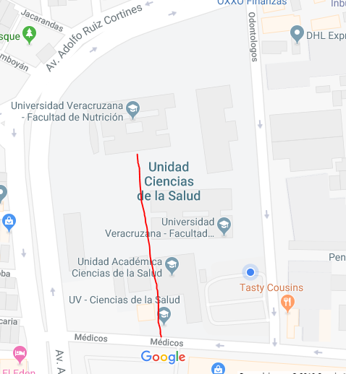
- Riesgo en pasillo de resbalones aproximadamente 100mtrs de largo desde el edificio del fondo hasta la salida
- Desprendimiento de alero en edificio de odontología
- Puerta trasera bloqueada
- Filtración de agua a la biblioteca y piso resbaladizo
- Fugas de gas en laboratorios
- Deterioro de árboles sin talar
- Puerta de emergencia obstruida con cables
- Sobrecarga eléctrica en toda la unidad

